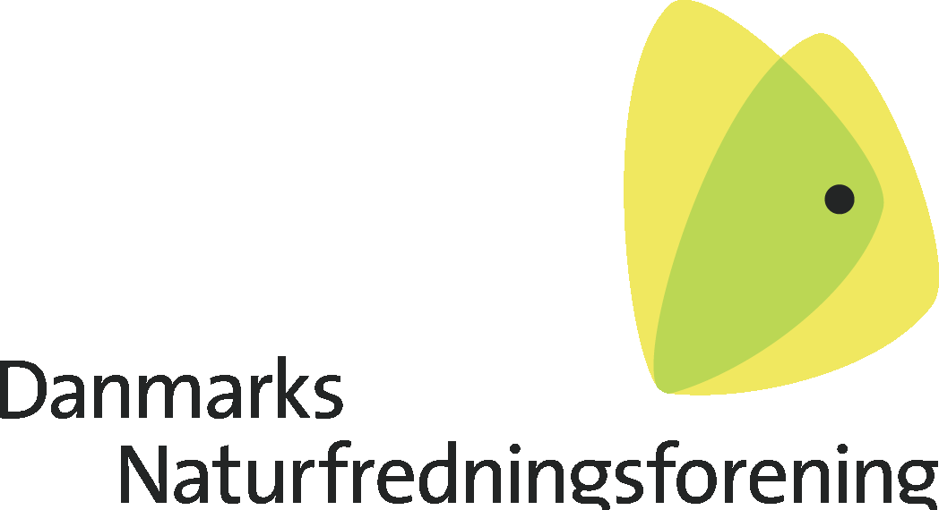

Hillerød afdeling
7. august 2021

Til HB

Bemærkninger til AP 2022-23
Vi har gennemgået forslaget, og det er afdelingens holdning, at HB´s initiativ er en nødvendig ændring af DN´s måde at agere på, nemlig at udvikle foreningen hen imod en dynamisk og tilpasningsduelig organisation. Vi er enige i pejlemærkerne som vigtige fokusområder. Der er tale om en meget stor omvæltning, som skal gennemføres med stor omtanke. Det er vigtigt at slå fast, at afdelingerne er grundstammen i DN´s arbejde. Det er nødvendigt fortsat at bistå afdelingerne i faglige og administrative spørgsmål og yde hjælp til de udfordringer, som dukker op. Der bør være lydhørhed over for afdelinger med afvigende holdninger end dem, flertallet går ind for. Hertil en forståelse for, at afdelingerne er forskellige. Nogle er fagligt stærke, andre er gode til projekter og kampagner.
Vi har i denne forbindelse et par betænkeligheder:
1. fagligheden
Det kan synes, som om DN´s faglighed for tiden er skubbet i baggrunden i forhold til den organisatoriske udvikling. Hidtil har vores kontakt til sekretariatet været begrundet i faglig hjælp og praktisk assistance i forskellige sammenhænge. Det har fungeret godt, det har været let at få hjælp, takket være en fagligt velfunderet og imødekommende medarbejderstab. Hertil kommer, at DN´s faglighed aldrig har været betvivlet. Det er en kvalitet, som ikke må tabes i omstillingen. Vi ser desværre tegn på, at det muligvis er ved at ske. Der findes ikke længere faglig ekspertise på miljøområdet. Skovområdet, der tidligere blev varetaget som en fuldtidsfunktion, er i dag overladt til en person som en slags tillægsopgave. Det kan næppe være gavnligt for den faglige bredde, når to så vigtige områder nedklassificeres. Det kan opfattes som en ikke særlig velovervejet økonomisk kalkule.
Hertil kommer, at den planlagte udvikling risikerer at påvirke kontakten og dialogen mellem afdelinger og sekretariat. Kontakten har som antydet fungeret upåklageligt med en ret præcis fornemmelse hos os for, hvor hjælpen kan hentes. Nu kommer der et nyt lag af organisationskonsulenter i sekretariatet, et udviklingsorienteret ikke-fagligt lag af en ret anseelig størrelse, hvor vi ikke helt har styr på de ansattes funktion. Den faglige tyngde er således delvis erstattet af et organisatorisk potentiale. Har den organisatoriske tyngde nået eller overskredet grænsen?
Vi kan anbefale, at der snarest udsendes en oversigt over sekretariatets faglige og organisatoriske områder med de relevante medarbejdere, deres funktion incl. tlf. + mail
2. der mangler en præcis grænsedragning mellem HB og afdelinger.
Oplægget signalerer et tæt samarbejde mellem HB og afdelingerne. Målrettede kampagner, der understøtter AP nævnes i oplægget. Vi er ikke ukendte med kampagner, som også vi har deltaget i. Det kan se ud, som om der i fremtiden påregnes flere af den slags kampagner, der sættes i værk af en stærk udviklingsafdeling. Logikken er den, at AP´s politikdel skal bæres frem af såvel HB som de enkelte afdelinger. Her mener vi, at det er vigtigt at slå fast, at afdelingerne og HB har forskellige opgaver at udføre. Afdelingerne skal varetage de lokale relationer, et arbejde, som ofte dræner alle ressourcer. Heldigvis, kan man sige, for det er jo det, vi er sat i verden for. Det lokale arbejde skal adskilles fra de landspolitiske opgaver.
Kampagner vil derfor-måske ikke altid, men ofte- blive fravalgt i afdelingerne. Vi mener derfor, at det er uhensigtsmæssigt at inkludere afdelingerne i realiseringen af AP´s politiske mål. Det arbejde må primært ligge i Masnedøgade. Det handler om respekt for lokalafdelingernes arbejde. Vær derfor varsom med at bruge afdelingerne i de politisk udpegede opgaver. På den anden side er det vigtigt, at politiske tiltag, incl. kampagner, besluttes efter bred accept fra afdelingerne. Afdelingerne skal føle sig som en del af de nationale tiltag og, så vidt det er muligt, arbejde for, at forslagne fremmes på lokalt plan.
Afdelingerne skal føle ejerskab til de projekter og kampagner, der sættes i værk. Erfaringerne fra håndteringen af NNP-projektet bør tjene som en lærestreg. Aftalen på fiskeriområdet tjener heller ikke som et forbillede.

AP 2022-23
AP skal være aktuel og relevant. Den skal derfor bygge på en dynamik, som gør DN egnet til at omstille sig over en kort periode. Hvordan vil HB sikre sig, at der i sekretariatet er fagligt grundlag eller tilstrækkeligt personale til at kunne løfte nye opgaver, som i sagens natur ofte kan være uprøvede? Og at omstillingen har repræsentantskabets opbakning?
Politik
Valget af politiske opgaver skal begrundes. Opgavens fokuspunkter, dvs. væsentlighed set med DN-øjne, skal fremhæves. Valgene kan evt. rangordnes. Mulighederne for at løse opgaven med de eksisterende ressourcer skal vurderes. Nye opgaver skal vedtages med høj grad af enighed i repræsentantskabet. Når en politisk mærkesag sættes i værk, skal det ske med fuld power: synliggørelse, vedholdenhed og nødvendig lobbyvirksomhed. Orientering om proces og resultater skal tilgå repræsentantskabet. Søg alliancer alle de steder, hvor det giver mening.
Vi kan pege på en række opgaver, som bør indgå i AP:
Landbrug.
DN bør være langt mere synlig i sin kritik af landbrugets driftsformer. Vi har tidligere henvendt os til HB med opfordring til at intensivere denne indsats. Vi kan desuden pege på flg.:
- fokus på uheldig udvikling i landbrugsstrukturen. Selvejet erstattes mere og mere af kapitalinteresser, både danske og udenlandske. Det svækker dialogen med landbruget.
- færre husdyr. Overbevis beslutningstagerne om, at en delvis omstilling af landbruget fra animalsk til plantebaseret produktion godt kan lade sig gøre.
- arbejd for, at landbrugets klimaaftryk reduceres.
- arbejd for, at kommunerne igen får mulighed for at regulere udbygning og placering af husdyranlæg.
Trafik, infrastruktur.
Vi mener, at det er nødvendigt, at DN begynder at markere sig mod den fortsatte udbygning af større trafikanlæg. Store naturværdier er i fare for ødelæggelse. Benyt en konstruktiv indgang ved at foreslå alternativer til mere asfalt.
Klima.
DN må mere ind i kampen for at begrænse landets bidrag til klimapåvirkningen. Ikke blot på landbrugsområdet, men også ved trafik og forbrug.
Regional planlægning.
DN bør arbejde for, at regionerne får del i ansvaret for den regionale planlægning.

Forslag til øvrige strategiske pejlemærker (med udgangspunkt i stillede spørgsmål):
• Hvordan styrker vi udviklingsmulighederne for frivillige og aktive? Hvilke temaer og typer af kurser skal vi prioritere?
- Forslag: udbyg efteruddannelsen med flere faglige kurser for nye, procesorienterede kurser for de rutinerede.
• Hvordan kommer vi godt i gang med at styrke vores indsats overfor børn og børnefamilier? Hvordan kan vi fx sikre flere lokale ture, arrangementer og aktiviteter målrettet børn og børnefamilier?
- Forslag: assistance fra unge-eksperter, evt. via et netværk, som kan lønnes for indsatsen.

• Hvilke projekter og arrangementer skal vi prioritere på unge-området for at blive et mere attraktivt fællesskab for unge? Og hvordan kan vi understøtte unge DN´ere i at udvikle aktiviteter og projekter for andre unge?
- Forslag: søge alliancer med de organisationer, som har en handlingsorienteret tilgang til at markere sig. Der kan være behov for hjælp til afdelinger for at skabe denne kontakt.

• Hvordan kan vi sammen arbejde for at nå den fælles målsætning om flere medlemmer? Med hvilke tiltag gør vi et medlemskab af DN mere attraktivt for flere, og hvordan skaber vi mere værdi af medlemskabet af DN.
- Forslag: behov for større synlighed af DN, også lokalt, men det er en udfordring, de fleste foreninger slås med. Der er en barriere, som skal overvindes. Det er ikke nok at synes godt om DN. Dder skal skabes en forståelse for, at DN er nødvendig og uundværlig. Det skal være let at melde sig ind. Når en god DN-sag offentliggøres, bør der foreligge en mulighed for tilmelding. Kør evt. landsdækkende kampagner og kør efterflg. landsdækkende hvervning

Med venlig hilsen
på vegne af DN-Hillerød
Jørgen Nielsen

